Nom : …………… Date : ……………
Numération : notion de dizaine.

Julius le singe fait quelques provisions ; combien de bananes a-t-il mis de côté ? ……




Julius a donc mis de
bananes de côté.

1 diza ine de bananes = …………………………………
exercices
1. Colorie 1 dizaine de crayons.


2. Colorie 1 dizaine de poissons.
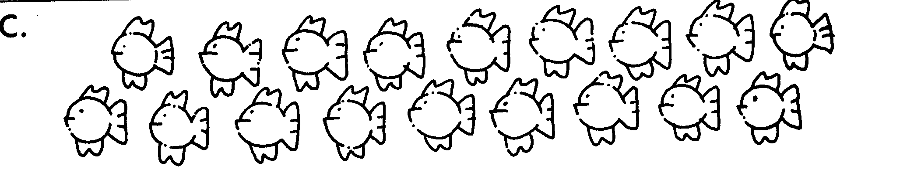

3. Colorie 2 dizaines de plumes.
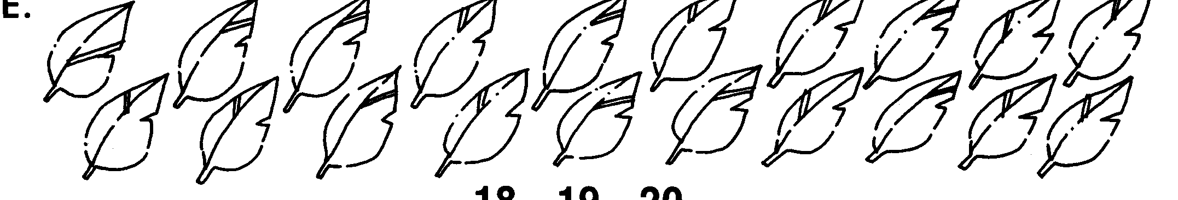

1 dizaine = ……
2 dizaines = ……
3 dizaines = ……
4 dizaines = ……
5 dizaines = ……

9 dizaines = ……
7 dizaines = ……
10 dizaines = ……
6 dizaines = ……
8 dizaines = ……

